Arbeitsbereich:  Arbeitsplatz/Tätigkeiten: |  |  | Betriebsanweisung  Löten mit Lötstation oder Lötkolben

Anwendungsbereich

Bei gelegentlichem Löten, max. ½ Stunde pro Tag

Gefahren für Mensch und Umwelt
 |  | - Brandgefahr durch Lötkolben  - Reizung der Augen und Atemwege durch Lötrauche und Lötdämpfe  - Gefährdung der Haut durch hautsensibilisierende Gefahrstoffe im Löt- und Flussmittel  - Verbrennungsgefahr  - Elektrische Gefährdung |  |  | 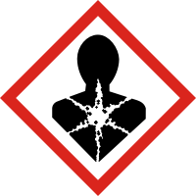

Schutzmaßnahmen und Verhaltensregeln
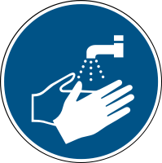 |  | - Benutzung nur durch unterwiesenes Personal.  - Lötkolben/ -station entsprechend Herstellervorgaben verwenden.  - Vor Arbeitsbeginn Lötkolben/-station und Anschlussleitung auf offensichtliche Mängel prüfen.  - Arbeitsraum gut und intensiv lüften, ggf. Lötrauchabsorber verwenden.  - Sichere, nicht brennbare Unterlage verwenden.  - Arbeitsplatz von leicht brennbaren Stoffen freihalten.  - Während des Arbeitsvorgangs nicht Essen oder Trinken.  - Für Arbeitsunterbrechungen auch für kurzzeitige immer das Gerät ausschalten und eine sichere Geräteablage verwenden.  - Auslaufendes Lötzinn ist zu vermeiden.  - Hände nach Arbeitsunterbrechung und/oder Arbeitsende gründlich mit Wasser und Seife waschen.  - Nach Beendigung der Arbeiten wiederholte Kontrolle der Arbeitsstelle auf Brandnester.  - Ausschließlich bleifreies und cadmiumfreies Lötzinn verwenden.

Verhalten bei Störungen und im Gefahrenfall Notruf: 112
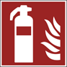 |  | - Bei Störungen oder sichtbaren Beschädigungen von Gerät bzw. Netzkabel Arbeiten einstellen und den Netzstecker ziehen.  - Jegliche Störungen dem Vorgesetzten melden.  - Nur Entstehungsbrand selbst löschen – sonst Umfeld informieren, Gebäude verlassen und Feuerwehr rufen!  - Beschäftigte im Gefahrenbereich warnen und Gefahrenbereich absichern.

Erste Hilfe Notruf: 112
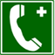 |  | - Bei allen Erste-Hilfe-Maßnahmen Selbstschutz beachten. Verletzten aus dem Gefahrenbereich entfernen und versorgen.  - Brandwunden sofort mindestens 10 Minuten mit kühlem Wasser (nicht eiskalt) kühlen. Auf der Haut fest haftende Kleidung nicht entfernen.  - Leichten Verletzungen in den Meldeblock eintragen und zentral archivieren.  - Bei schweren Verletzungen Unfallanzeige ausfüllen.  - Unfall an der Hauptpforte melden, Tel: 44 444  Ersthelfer hinzuziehen, Vorgesetzten informieren, Arzt aufsuchen  ERSTHELFER: Name: ............................. Raum: ........................  Tel.: ...............................

Instandhaltung / Entsorgung
 | - Reparaturen, Wartungsarbeiten und Inspektionen dürfen nur von hiermit beauftragten, befähigten Personen durchgeführt werden.
Datum: |  | Unterschrift:

